Robustness diagrams v1.0

GymBuddy



editor: ΓΙΑΝΝΑΚΗΣ ΕΜΜΑΝΟΥΗΛ ΔΗΜΗΤΡΙΟΣ

Σύνθεση ομάδας

Παρακάτω αναφέρονται τα στοιχεία των μελών της ομάδας μας:

* ΓΙΑΝΝΑΚΗΣ ΕΜΜΑΝΟΥΗΛ ΔΗΜΗΤΡΙΟΣ, 1067491, Δ’ ΕΤΟΣ
* ΚΑΒΟΥΛΑΣ ΑΛΕΞΑΝΔΡΟΣ, 1067498, Δ’ ΕΤΟΣ
* ΜΗΛΙΩΝΗΣ ΒΑΣΙΛΕΙΟΣ, 1067415, Δ’ ΕΤΟΣ
* ΜΠΟΛΙΑΣ ΑΡΙΣΤΕΙΔΗΣ, 1069910, Δ’ ΕΤΟΣ
* ΠΑΠΑΘΑΝΑΣΙΟΥ ΑΛΕΞΙΟΣ, 1067501, Δ’ ΕΤΟΣ

*Το project μας αναπτύσσεται στο Github , στον παρακάτω σύνδεσμο:*

<https://github.com/vasMil/GymBuddy>

*Επιλέξαμε να το χρησιμοποιήσουμε και για τα αρχεία word. Επειδή όμως το git σαν εργαλείο προσφέρει δυνατότητες merge των αρχείων μόνο για αρχεία κώδικα, είμαστε ιδιαίτερα προσεκτικοί, ώστε δύο μέλη της ομάδας να μην επεμβαίνουν στο ίδιο αρχείο τις ίδιες χρονικές περιόδους. Το πρόβλημα αυτό θα μπορούσε να λυθεί με τη χρήση εργαλείων, όπως τα google docs. Επιλέξαμε το git, ώστε να εξοικειωθούμε με το εργαλείο που διδαχτήκαμε*

# Βασική ροή «Είσοδος στην κατάταξη διαγωνισμού»

1. Ο αθλητής επιλέγει το "Ranking" από το Μενού της εφαρμογής.

2. Το σύστημα εμφανίζει μια λίστα με τις κατηγορίες ασκήσεων.

3. Ο αθλητής επιλέγει την κατηγορία ασκήσεων στην οποία θέλει να διαγωνιστεί.

4. Το σύστημα εμφανίζει λίστα με τις εξειδικευμένες ασκήσεις της κατηγορίας που διάλεξε ο αθλητής.

5. Ο αθλητής διαλέγει την εξειδικευμένη άσκηση με την οποία θέλει να πάρει μέρος στον διαγωνισμό.

6. Το σύστημα εμφανίζει μία λίστα με τις υπάρχουσες προσπάθειες από άλλους χρήστες.

7. Ο αθλητής επιλέγει συμμετοχή και το σύστημα εμφανίζει στον αθλητή την επιλογή να πληκτρολογήσει τα κιλά με τα οποία πραγματοποίησε την άσκηση.

8. Ο αθλητής δηλώνει τα κιλά με τα οποία πραγματοποίησε την άσκηση.

9. Το σύστημα ζητά από τον αθλητή βίντεο με την προσπάθεια του.

10. Ο αθλητής κάνει upload το βίντεο.

11. Το σύστημα δημιουργεί αίτημα για έγκριση του βίντεο από κάποιον γυμναστή.

12. Το αίτημα γίνεται αποδεκτό και η προσπάθεια είναι πλέον ορατή στην κατάταξη.

Εναλλακτική Ροή 1:

7.1 Ο αθλητής δεν επιλέγει να πάρει μέρος στην συγκεκριμένη άσκηση.

7.2 Το σύστημα του δίνει την δυνατότητα να επιστρέψει στο βήμα 2 της βασικής ροής.

Εναλλακτική Ροή 2:

10.1 Ο αθλητής δεν κάνει upload το βίντεο.

10.2 Το σύστημα επιστρέφει στο βήμα 4 της βασικής ροής.

Εναλλακτική Ροή 3:

12.1 Το αίτημα δεν γίνεται αποδεκτό.

12.2 Το σύστημα ειδοποιεί τον αθλητή για την απόρριψη της προσπάθειας του.

# Βασική Ροή «Εύρεση γυμναστή»

1. Ο αθλητής επιλέγει εύρεση γυμναστή.

2. Το σύστημα του εμφανίζει την οθόνη "Επιλογή γυμναστηρίου", με λίστα κοντινών γυμναστηρίων.

3. Ο αθλητής επιλέγει γυμναστήριο.

4. Το σύστημα εμφανίζει μια λίστα ωρών και ζητά από τον αθλητή να διαλέξει ώρες που τον βολεύουν.

5. Ο αθλητής επιλέγει τις ώρες που επιθυμεί.

6. Το σύστημα εμφανίζει λίστα ελεύθερων γυμναστών με βάση τις ώρες που δήλωσε ο αθλητής.

7. Ο αθλητής διαλέγει γυμναστή.

8. Το σύστημα εμφανίζει το προφίλ του γυμναστή και έπειτα δίνει την επιλογή στον αθλητή για να κλείσει ραντεβού με τον γυμναστή.

9. Ο αθλητής κάνει αίτημα για να κλείσει ραντεβού με τον γυμναστή.

10. Το σύστημα στέλνει ειδοποίηση στον γυμναστή με το αίτημα.

Εναλλακτική Ροή 1:

2.1 Ο αθλητής έχει ήδη επιλεγμένο γυμναστήριο που πήγαινει οπότε το σύστημα του εμφανίζει κατευθείαν τη λίστα ωρών του γυμναστηρίου αυτού.

2.2 Η χρήση συνεχίζεται απο το 5ο βήμα της βασικής ροής.

Εναλλακτική Ροή 2:

6.1 Το σύστημα διαπιστώνει ότι δεν υπάρχουν γυμναστές διαθέσιμοι τις ώρες που επέλεξε ο αθλητής και τον ενημερώνει.

6.2 Το σύστημα επιστρέφει στο βήμα 4 της βασικής ροής.

Εναλλακτική Ροή 3:

8.1 Ο γυμναστής δεν είναι αποδεκτός από τον αθλητή.

8.2 Το σύστημα επιστρέφει στο βήμα 6 της βασικής ροής.

# Βασική Ροή «Δημιουργία Προγράμματος»

1. Ο χρήστης επιλέγει την δημιουργία προγράμματος από την αρχική οθόνη.

2. Το σύστημα ζητά το ελάχιστο επίπεδο αθλητή στον οποίο απευθύνεται το πρόγραμμα, τα ιδανικά κιλά και ύψος του καθώς και πόσες μέρες προπόνησης θα περιέχει το πρόγραμμα.

3. Ο χρήστης συμπληρώνει τα στοιχεία που του ζητούνται.

4. Το σύστημα διαπιστώνει ότι όλα τα στοιχεία είναι σωστά (π.χ. 0 < μέρες προπόνησης < 8).

5. Το σύστημα εμφανίζει οθόνη για μια από τις ημέρες προπόνησης και ζητάει από το χρήστη να δώσει ένα όνομα στην προπόνηση αυτή (π.χ. legs). Ζητά επίσης από το χρήστη να αναφέρει σε ποιες κατηγορίες ασκήσεων απευθύνεται η προπόνηση.

6. Ο χρήστης συμπληρώνει το όνομα της προπόνησης και επιλέγει τις μυϊκές ομάδες.

7. Το σύστημα προτείνει στo χρήστη ασκήσεις που αφορούν τις κατηρορίες που επέλεξε εκείνος στο προηγούμενο βήμα και το επίπεδο αθλητή που αφορά το πρόγραμμα. Του δίνει επίσης τη δυνατότητα να δημιουργήσει μια νέα άσκηση.

8. Ο χρηστης επιλέγει κάποιες από τις ασκήσεις που του προτείνονται.

9. Το σύστημα διαπιστώνει ότι υπάρχουν και άλλες μέρες προπόνησης για τις οποίες δεν έχουν ακόμα οριστεί ασκήσεις.

10. Το σύστημα οδηγείται στο βήμα 5 της βασικής ροής.

Εναλλακτική Ροή 1:

4.1 Το σύστημα διαπιστώνει ότι δεν είναι όλα τα στοιχεία σωστά.

4.2 Το σύστημα εμφανίζει μήνυμα σφάλματος και οδηγείται στο βήμα 2 της βασικής ροής.

Εναλλακτική Ροή 2:

8.1 Ο χρήστης επιλέγει οτι θέλει να προσθέσει δικές του ασκήσεις.

8.2 Το σύστημα ανακατευθύνεται στη περίπτωση χρήσης "Δημιουργία νέας άσκησης".

8.3 Το σύστημα προσθέτει την άσκηση στο πρόγραμμα της ημέρας και οδηγείται στο βήμα 7 της βασικής ροής.

Εναλλακτική Ροή 3:

9.1 Το σύστημα διαπιστώνει ότι όλες οι ημέρες προπόνησης έχουν συμπληρωθεί και εμφανίζει το ολοκληρωμένο πρόγραμμα.

# Βασική Ροή «Διαδικασία πιστοποίησης γυμναστή»

1. Στην οθόνη «Προφίλ χρήστη» ο αθλητής επιλέγει τη λειτουργία «Become a trainer».

2. Το σύστημα διαπιστώνει ότι δεν έχει κάνει αίτημα ποτέ ο αθλητής.

3. Το σύστημα εμφανίζει την οθόνη "Ανέβασμα Πιστοποιητικών" και τον τύπο αρχείου που επιτρέπεται στο εκάστοτε πλαίσιο.

4. Ο αθλητής στέλνει τα πιστοποιητικά σε μορφή ψηφιακών αρχείων.

5. Το σύστημα ελέγχει αν τα αρχεία που παρέδωσε ο αθλητής είναι στον τύπο αρχείου που επιτρέπεται και διαπιστώνει ότι αυτό ισχύει.

6. Το σύστημα του εμφανίζει τα πιστοποιητικά και ο αθλητής επιλέγει συνέχεια.

7. Το σύστημα δημιουργεί αίτημα για την αξιολόγηση των αρχείων.

8. Το σύστημα στέλνει ειδοποίηση στον αθλητή για να τον ενημερώσει πως η διαδικασία πιστοποίησης ολοκληρώθηκε με επιτυχία και πλέον αναβαθμίζεται σε γυμναστή.

Εναλλακτική Ροή 1.

2.1 Το σύστημα διαπιστώνει ότι ο αθλητής έχει κάνει και στο παρελθόν αίτημα.

2.2 Το σύστημα ελέγχει την κατάσταση του αιτήματος και διαπιστώνει ότι αυτό εγκρίθηκε.

2.3 Το σύστημα του εμφανίζει οθόνη έγκρισης αιτήματος.

Εναλλακτική Ροή 2.

2.2.1 Το σύστημα ελέγχει την κατάσταση του αιτήματος και διαπιστώνει ότι αυτό απορρίφθηκε.

2.2.2 Το σύστημα του εμφανίζει οθόνη απόρριψης αιτήματος.

Εναλλακτική Ροή 3.

2.2.1 Το σύστημα ελέγχει την κατάσταση του αιτήματος και διαπιστώνει ότι αυτό δεν έχει επεξεργαστεί.

2.2.2 Το σύστημα του εμφανίζει οθόνη αναμονής αιτήματος.

Εναλλακτική ροή 4.

5.1 Το σύστημα διαπιστώνει ότι τα αρχεία δεν είναι σωστά και στέλνει μήνυμα στον αθλητή ενημερώνοντάς τον πως η διαδικασία πιστοποίησης δεν ολοκληρώθηκε.

5.2 Το σύστημα τον οδηγεί πίσω στην οθόνη προφίλ.

Εναλλακτική Ροή 5.

6.1 Το σύστημα του εμφανίζει τα πιστοποιητικά και ο αθλητής επιλέγει ακύρωση.

6.2 Το σύστημα τον οδηγεί πίσω στην οθόνη προφίλ.

Εναλλακτική Ροή 6.

8.1 Το σύστημα στέλνει ειδοποίηση στον αθλητή για να τον ενημερώσει πως η διαδικασία πιστοποίησης ολοκληρώθηκε ανεπιτυχώς.

# Βασική Ροή: «Έλεγχος αναφοράς από διαχειριστή»

1. Ο διαχειριστής επιλέγει να δει την λίστα αναφορών από την αρχική οθόνη διαχειριστή.

2. Το σύστημα εμφανίζει τη λίστα με όλες τις αναφορές που δεν έχουν επιλυθεί.

3. Ο διαχειριστής επιλέγει να αξιολογήσει μία από αυτές.

4. Το σύστημα εμφανίζει τη σελίδα προεπισκόπησης της αναφοράς.

5. Ο διαχειριστής επιβεβαιώνει ότι παραβιάζει τους κανόνες της εφαρμογής και δηλώνει τη κατηγορία της παραβίασης.

6. Το σύστημα διαπιστώνει ότι η παραβίαση είναι βαθμού < 2, οπότε διαγράφει το βίντεο στο οποίο έγινε η αναφορά και δημιουργεί μια παραβίαση.

7. Το σύστημα διαπιστώνει ότι ο χρήστης έχει υποπέσει σε λιγότερες από 3 παραβιάσεις πλέον, οπότε του στέλνει προειδοποιητικό μήνυμα, ενημερώνοντάς τον για τους κανόνες της εφαρμογής.

8. Το σύστημα σημειώνει την αναφορά ως επιλυμμένη και ανανεώνει τη λίστα.

Εναλλακτική ροή 1:

5.1 Ο διαχειριστής απορρίπτει την αναφορά.

5.2 Το σύστημα στέλνει ειδοποίηση με τους κανόνες της εφαρμογής ως ενημέρωση στον χρήστη που έκανε την αναφορά.

5.3 Το σύστημα διαγράφει την αναφορά και ανανεώνει τη λίστα.

Εναλλακτική ροή 2:

6.1 Το σύστημα διαπιστώνει ότι πρόκειται για παραβίαση τρίτου βαθμού και κάνει ban τον λογαριασμό του χρήστη.

6.2 Η περίπτωση χρήσης επιστρέφει στο βήμα 8 της βασικής ροής.

Εναλλακτική ροή 3:

7.1 Το σύστημα διαπιστώνει ότι πρόκειται για την τρίτη παραβίαση του χρήστη, οπότε κάνει ban τον λογαριασμό του.

7.2 Η περίπτωση χρήσης επιστρέφει στο βήμα 8 της βασικής ροής.

# Βασική Ροή «Αποδοχή αιτήματος συνεργασίας από γυμναστή»

1. Ο γυμναστής επιλέγει να δει τα αιτήματα του από την αρχική οθόνη.

2. Το σύστημα του εμφανίζει μια λίστα με όλα τα αιτήματα που εκκρεμούν.

3. Ο γυμναστής επιλέγει ένα αίτημα.

4. Το σύστημα εμφανίζει τα στοιχεία του αθλητή που αιτήθηκε τη συνεργασία, τους λόγους της αίτησης και τα στατιστικά του.

5. Ο γυμναστής αποδέχεται το αίτημα.

6. Το σύστημα διαπιστώνει ότι ο αθλητής ακόμα δεν έχει γυμναστή, οπότε αναθέτει τον actor ως γυμναστή του.

7. Το σύστημα ενημερώνει τον γυμναστή και τον αθλητή για την επιτυχή έναρξη συνεργασίας τους.

8. Το σύστημα διαγράφει το αίτημα από τη λίστα αιτημάτων του γυμναστή και εμφανίζει την οθόνη «Λίστα αιτημάτων».

Εναλλακτική ροή 1:

5.1 Ο γυμναστής απορρίπτει το αίτημα.

5.2 Το σύστημα εμφανίζει την οθόνη "Λόγος απόρριψης συνεργασίας"

5.3 Ο γυμναστής συμπληρώνει τον λόγο και τον υποβάλλει.

5.4 Το σύστημα διαπιστώνει ότι το κείμενο είναι μεγαλύτερο των 30 χαρακτήρων και ειδοποιεί τον αθλητή για τους λόγους απόρριψης του αιτήματός του.

5.5 Η ροή επιστρέφει στο βήμα 8 της βασικής ροής.

Εναλλακτική ροή 2:

5.4.1 Το σύστημα διαπιστώνει ότι το κείμενο δεν έχει περισσότερους από 30 χαρακτήρες.

5.4.2 Το σύστημα εμφανίζει κατάλληλο μήνυμα λάθους και η ροή ανακατευθύνεται στο βήμα 5.2 της εναλλακτικής ροής 1.

Εναλλακτική ροή 3:

6.1 Το σύστημα διαπιστώνει ότι ο αθλητής έχει βρει άλλον γυμναστή.

6.2 Το σύστημα ενημερώνει τον γυμναστή για την αποτυχία έναρξης της συνεργασίας.

6.3 Η περίπτωση χρήσης οδηγείται στο βήμα 8 της βασικής ροής.

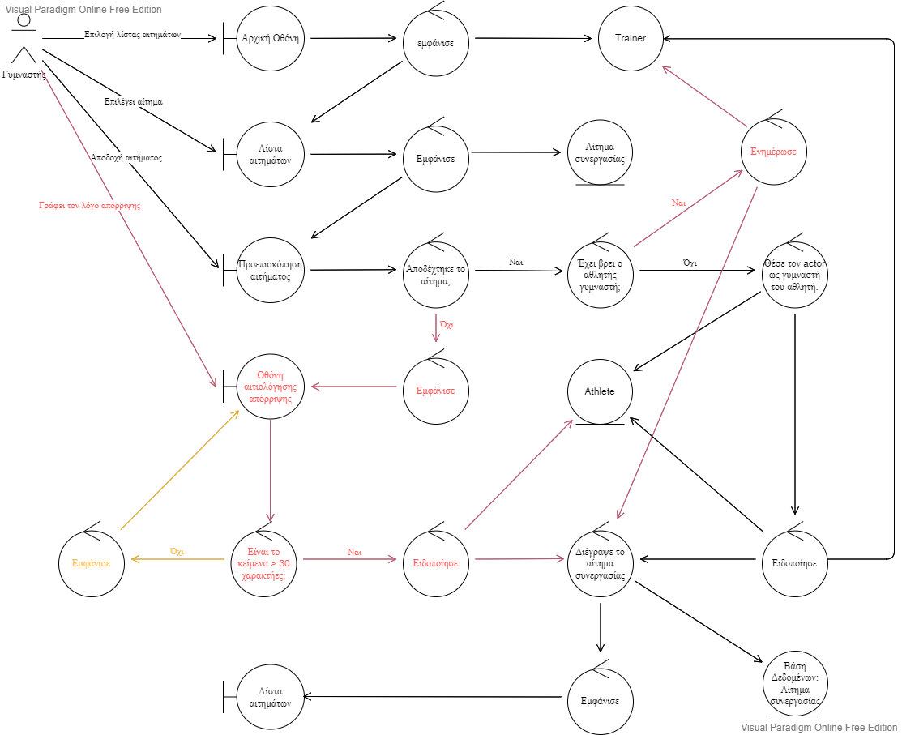

# Βασική Ροή «Καταγραφή άσκησης»

1. Ο αθλητής επιλέγει την άσκηση που θα εκτελέσει από οθόνη με ασκήσεις.

2. Το σύστημα του εμφανίζει τον αριθμό επαναλήψεων, σετ και πόσα κιλά είχε χρησιμοποιήσει στη προηγούμενη προπόνησή του στην οθόνη προεπισκόπισης της άσκησης.

3. Ο αθλητής επιλέγει στο σύστημα ότι είναι έτοιμος να ξεκινήσει την άσκηση.

4. Το σύστημα διαπιστώνει ότι δεν έχει αλλάξει η τιμή στα κιλά που θα χρησιμοποιήσει ο αθλητής.

5. Το σύστημα ξεκινά τη χρονομέτρηση της άσκησης και επιτρέπει στον αθλητή να τερματίσει την άσκηση.

6. Ο αθλητής ολοκληρώνει την άσκηση.

7. Το σύστημα ολοκληρώνει τη χρονομέτρηση της άσκησης.

8. Το σύστημα εμφανίζει γραφήματα με τα κιλά που χρησιμοποίησε στις μέχρι τώρα προπονήσεις του και τους χρόνους που χρειάστηκε προκειμένου να ολοκληρώσει την άσκηση.

Εναλλακτική Ροή 1:

4.1 Το σύστημα διαπιστώνει ότι η τιμή των κιλών έχει αλλάξει.

4.2 Το σύστημα διαπιστώνει ότι η τιμή είναι στα επιτρεπτά όρια (θετική ποσότητα), οπότε σημειώνει την αλλαγή στο session της προπόνησης.

4.3 Η περίπτωση χρήσης επιστρέφει στο βήμα 5 της βασικής ροής.

Εναλλακτική Ροή 2:

4.2.1 Το σύστημα διαπιστώνει ότι ο χρήστης έχει εισάγει αρνητικό αριθμό κιλών, οπότε του εμφανίζει κατάλληλο μήνυμα λάθους.

4.2.2 Ο αθλητής κλείνει το μήνυμα.

4.2.3 Η περίπτωση χρήσης οδηγείται στο βήμα 2 της βασικής ροής.

Εναλλακτική Ροή 3:

3.1 Ο αθλητής επιλέγει να δει βίντεο, με την τεχνική της άσκησης.

3.2 Το σύστημα οδηγείται στη περίπτωση χρήσης "Προβολή βίντεο".

3.3 Η περίπτωση χρήσης οδηγείται στο βήμα 2 της βασικής ροής.

# Βασική Ροή «Έναρξη προπόνησης»

1. O αθλητής επιλέγει «Start a workout» από την οθόνη «Home Page»

2. Το σύστημα διαπιστώνει ότι ο αθλητής έχει επιλέξει πρόγραμμα και εμφανίζει τις προπονήσεις που αυτό περιέχει.

3. Ο αθλητής επιλέγει την προπόνηση που θέλει να κάνει.

4. Το σύστημα καταγράφει τη στιγμή αυτή ως ώρα έναρξης προπόνησης.

5. Το σύστημα εμφανίζει τις επιμέρους ασκήσεις για την συγκεκριμένη προπόνηση.

6. Ο αθλητής επιλέγει την άσκηση που θέλει να πραγματοποιήσει.

7. Το σύστημα οδηγείται στην περίπτωση χρήσης «Καταγραφή άσκησης».

8. Το σύστημα διαπιστώνει ότι όλες οι ασκήσεις για την προπόνηση έχουν ολοκληρωθεί, οπότε καταγράφει την ώρα λήξης της προπόνησης.

9. Το σύστημα εμφανίζει μήνυμα που ενημερώνει το χρήστη ότι η προπόνηση ολοκληρώθηκε με επιτυχία και το χρόνο που απαιτήθηκε.

Εναλλακτική Ροή 1:

2.1 Το σύστημα διαπιστώνει ότι ο αθλητής δεν έχει επιλέξει πρόγραμμα και τον ανακατευθύνει στην περίπτωση χρήσης «Εύρεση Προγράμματος».

2.2 Το σύστημα οδηγείται στο βήμα 2 της βασικής ροής.

Εναλλακτική Ροή 2:

6.1 Ο αθλητής επιλέγει ολοκλήρωση προπόνησης.

6.2 Το σύστημα εμφανίζει μήνυμα επιβεβαίωσης.

6.3 Ο αθλητής επιβεβαιώνει την επιλογή του, οπότε το session τερματίζεται.

Εναλλακτική Ροή 3:

6.3.1 Ο αθλητής ακυρώνει την επιλογή του για ολοκλήρωση προπόνησης.

6.3.2 Το σύστημα οδηγείται στο βήμα 6 της βασικής ροής.

Εναλλακτική Ροή 4:

8.1 Το σύστημα καταγράφει την άσκηση που μόλις ολοκληρώθηκε και δεν επιτρέπει στον αθλητή να την επιλέξει ξανά.

8.2 Το σύστημα διαπιστώνει ότι υπάρχουν ακόμα ασκήσεις που εκκρεμούν, οπότε οδηγείται στο βήμα 5 της βασικής ροής.

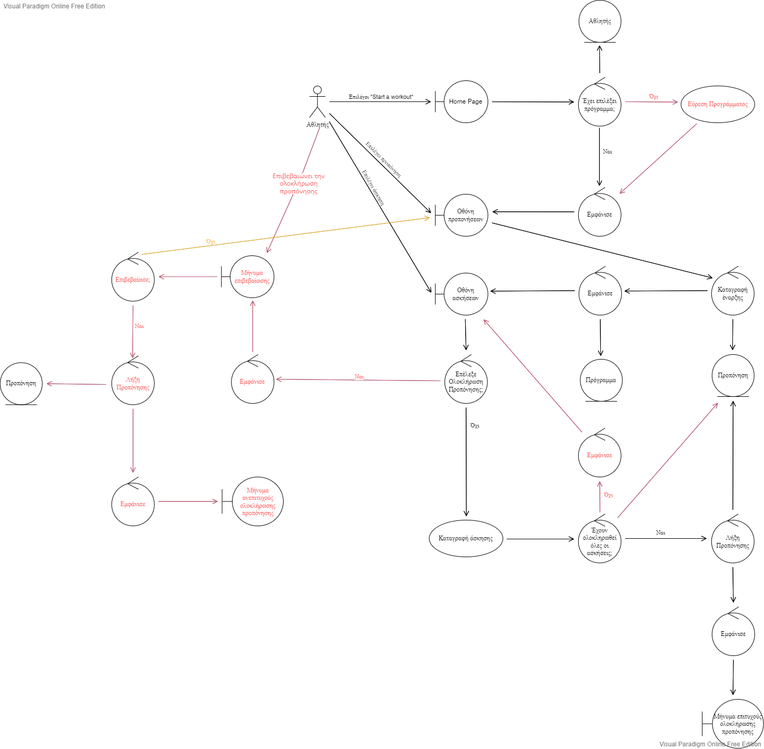

# Βασική Ροή «Δήλωση γυμναστηρίων στα οποία έχει πρόσβαση»

1. Στην οθόνη "προφίλ χρήστη" ο αθλητής επιλέγει "change gym".

2. Το σύστημα ζητά από τον αθλητή τη διεύθυνση του και τη μέγιστη απόσταση από αυτή που θέλει να έχει το γυμναστήριό του.

3. Ο αθλητής εισάγει τα στοιχεία αυτά.

4. Το σύστημα ελέγχει αν η διεύθυνση είναι έγκυρη και η απόσταση μη αρνητικός αριθμός και διαπιστώνει ότι αυτά ισχύουν.

5. Το σύστημα βρίσκει γυμναστήρια με αυτές τις προδιαγραφές και τα εμφανίζει στον αθλητή.

6. Ο αθλητής επιλέγει το γυμναστήριο εκείνο που επιθυμεί να καταχωρηθεί ως το γυμναστήριό του.

7. Το σύστημα εμφανίζει τη τοποθεσία του γυμναστηρίου πάνω στο χάρτη και ζητά από τον αθλητή να επιβεβαιώσει την επιλογή του.

8. Ο αθλητής επιβεβαιώνει.

9. Το σύστημα αποθηκεύει την επιλογή του και επιστρέφει στην οθόνη προφίλ χρήστη.

Εναλλακτική Ροή 1:

4.1 Το σύστημα διαπιστώνει ότι πρόκειται για διεύθυνση γυμναστηρίου, οπότε οδηγείται στο βήμα 7 της βασικής ροής.

Εναλλακτική Ροή 2:

4.1 Το σύστημα διαπιστώνει ότι η διεύθυνση δεν είναι έγκυρη και εμφανίζει μήνυμα σφάλματος.

4.2 Το σύστημα οδηγείται στο βήμα 3 της βασικής ροής.

Εναλλακτική Ροή 3:

4.1 Το σύστημα διαπιστώνει ότι η απόσταση δεν είναι θετικός ακέραιος αριθμός, οπότε εμφανίζει μήνυμα σφάλματος για τη τιμή αυτή.

4.2 Το σύστημα οδηγείται στο βήμα 3 της βασικής ροής.

Εναλλακτική Ροή 4:

5.1 Το σύστημα βρίσκει μόνο ένα γυμναστήριο κοντά στον αθλητή οπότε το σύστημα οδηγείται στο βήμα 7 της βασικής ροής.

Εναλλακτική Ροή 5:

5.1 Το σύστημα δε βρίσκει κάποιο γυμναστήριο κοντά στον αθλητή, οπότε τον ενημερώνει με κατάλληλο μήνυμα, στο οποίο τον προτρέπει να αυξήσει τη μέγιστη απόσταση.

5.2 Η περίπτωση χρήσης οδηγείται στο βήμα 3 της βασικής ροής.

Εναλλακτική Ροή 6:

8.1 Ο αθλητής ακυρώνει τη διαδικασία εύρεσης γυμναστηρίου.

8.2 Το σύστημα επιστρέφει στην οθόνη προφίλ χρήστη, χωρίς να αποθηκεύσει κάποια από τις ενέργειες που έχουν προηγηθεί.

# Βασική ροή «Ανάρτηση βίντεο»

1. Στην οθόνη "προφίλ χρήστη" ο γυμναστής επιλέγει «Ανάρτηση βίντεο».

2. Το σύστημα εμφανίζει όλες τις κατηγορίες ασκήσεων προπόνησης.

3. Ο χρήστης επιλέγει την κατηγορία άσκησης.

4. Το σύστημα εμφανίζει τη λίστα ασκήσεων για τη κατηγορία που επέλεξε ο γυμναστής.

5. Ο χρήστης επιλέγει την άσκηση που θέλει να ανεβάσει το βίντεο.

6. Το σύστημα ζητά από τον γυμναστή να ανεβάσει το βίντεο.

7. Το σύστημα ανακατευθύνεται στη περίπτωση χρήσης ανάρτηση αρχείου και ανεβάζει το βίντεο στην οθόνη "Ολοκλήρωση/Ακύρωση Ανάρτησης".

8. Ο χρήστης πατάει ολοκλήρωση ανάρτησης και το σύστημα ανεβάζει το βίντεο

9. Το σύστημα πηγαίνει στην οθόνη προφίλ του χρήστη.

Εναλλακτική Ροή 1:

7.1 Το σύστημα διαπιστώνει ότι δεν έχει ανέβει βίντεο και στέλνει κατάλληλο μήνυμα σφάλματος στον χρήστη.

7.2 Η περίπτωση χρήσης οδηγείται στην 9. της βασικής ροής.

Εναλλακτική Ροή 2:

8.1 Ο χρήστης πατάει ακύρωση ανάρτησης.

8.2 Το σύστημα ακυρώνει την ανάρτηση.

8.3 Η περίπτωση χρήσης οδηγείται στην 9. της βασικής ροής.

